# Bài 16: Dòng điện. Cường độ dòng điện

**Giải Vật lí 11 Bài 16: Dòng điện. Cường độ dòng điện**  
**Giải Vật lí 11 trang 98**  
**Mở đầu trang 98 Vật Lí 11**: Khi bật công tắc, ta thấy bóng đèn sáng lên gần như ngay lập tức. Phải chăng các hạt tải điện trong dây dẫn nối với bóng đèn đã di chuyển với vận tốc rất lớn? Có thể ước tính vận tốc này bằng cách nào? Ngoài ra, khi so sánh độ sáng hai bóng đèn sợi đốt cùng loại nhưng được đặt vào hai hiệu điện thế khác nhau ta thấy có sự khác biệt (Hình 16.1). Yếu tố nào của dòng điện đã tạo nên sự khác biệt này?  
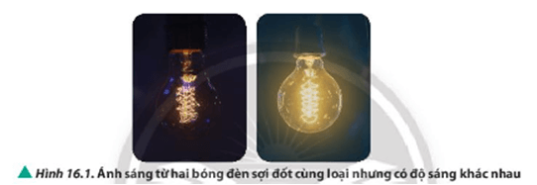  
**Lời giải:**  
- Các hạt tải điện trong dây dẫn di chuyển với vận tốc rất nhỏ, nhưng khi bật công tắc ta thấy bóng đèn sáng gần như ngay lập tức vì bản chất bên trong dây dẫn kim loại có chứa rất nhiều các electron tự do, khi bật công tắc tức là đã tạo ra một điện trường, các electron này lập tức di chuyển thành dòng tạo thành dòng điện nên ta có cảm giác đèn sáng ngay lập tức.  
- Ước tính vận tốc bằng cách sử dụng công thức 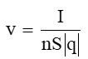  
- Khi so sánh độ sáng hai bóng đèn sợi đốt cùng loại nhưng được đặt vào hai hiệu điện thế khác nhau ta thấy có sự khác biệt. Cường độ dòng điện đã tạo nên sự khác biệt này.  
**2. Cường độ dòng điện**  
**Giải Vật lí 11 trang 99**  
**Câu hỏi 1 trang 99 Vật Lí 11**: Dựa vào bộ dụng cụ trong Hình 16.2, em hãy đề xuất phương án thí nghiệm khác để kiểm chứng tính mạnh yếu của dòng điện. Tiến hành thí nghiệm (nếu có điều kiện).  
**Lời giải:**  
*\* Mục đích:*  
Kiểm chứng tác dụng mạnh hay yếu của dòng diện.  
*\* Dụng cụ:*  
– Pin (1), các dây nối (2) và khoá K (3).  
– Biến trở (là điện trở có giá trị có thể thay đổi được) (4).  
– Ampe kế (5).  
– Bóng đèn sợi đốt (6).  
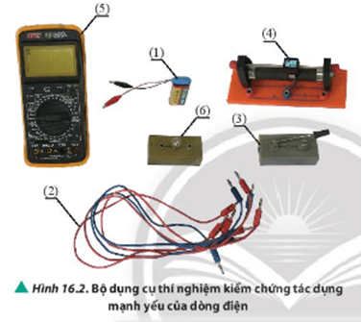  
*\* Tiến hành thí nghiệm*  
Bước 1: Bố trí thí nghiệm như sơ đồ trong Hình 16.3.  
Bước 2: Đóng khoá K, điều chỉnh biến trở. Ứng với mỗi giá trị của biến trở, ghi nhận giá trị cường độ dòng điện được đo bởi ampe kế và nhận xét về độ sáng của bóng đèn.  
*\* Báo cáo kết quả thí nghiệm:*  
Nhận xét về mối liên hệ giữa độ sáng của đèn và số chỉ của ampe kế khi thay đổi giá trị của biến trở.  
**Giải Vật lí 11 trang 100**  
**Câu hỏi 2 trang 100 Vật Lí 11**: Khi nói về dòng điện, chúng ta thường nhắc tới chiều của nó. Theo em, cường độ dòng điện I là đại lượng vectơ hay vô hướng?  
**Lời giải:**  
Cường độ dòng điện I là đại lượng vô hướng vì nó đặc trưng cho độ mạnh yếu của dòng điện.  
**Câu hỏi 3 trang 100 Vật Lí 11**: Dựa vào công thức (16.1), hãy lập luận để dẫn dắt ra định nghĩa đơn vị đo điện lượng culông.  
**Lời giải:**  
Từ công thức (16.1) I=ΔqΔtI=(Δq)/(Δt), ta thấy cường độ dòng điện được định nghĩa thông qua tỉ số giữa điện lượng dịch chuyển qua tiết diện thẳng và khoảng thời gian để thực hiện sự dịch chuyển đó. Đơn vị của cường độ dòng điện I là Ampe (A), của thời gian là giây (s), của điện tích là Culong (C).  
Định nghĩa đơn vị đo điện lượng: 1 culong (1C) là điện lượng chuyển qua tiết diện thẳng của dây dẫn trong 1 s khi có dòng điện không đổi cường độ 1 A chạy qua.  
1 C = 1 A.1 s = 1 A.s  
**Giải Vật lí 11 trang 101**  
**Luyện tập trang 101 Vật Lí 11**: Hãy so sánh cường độ của hai dòng điện không đổi sau:  
Dòng điện 1: Cứ mỗi giây có 1,25.1019 hạt electron chuyển qua tiết diện thẳng của dây dẫn.  
Dòng điện 2: Cứ mỗi phút có điện lượng 150 C chuyển qua tiết diện thẳng của dây dẫn.  
**Lời giải:**  
Cường độ dòng điện: I=qt=n.etI=(q)/(t)=(n.e)/(t)  
Dòng điện 1: Cứ mỗi giây có 1,25.1019 hạt electron chuyển qua tiết diện thẳng của dây dẫn.  
I=n.et=1,25.1019.1,6.10−191=2AI=(n.e)/(t)=(1,25.10^(19).1,6.10^(−19))/(1)=2A  
Dòng điện 2: Cứ mỗi phút có điện lượng 150 C chuyển qua tiết diện thẳng của dây dẫn.  
I=qt=1502.60=1,25AI=(q)/(t)=(150)/(2.60)=1,25A  
Vậy cường độ dòng điện 1 lớn hơn cường độ dòng điện 2.  
**Vận dụng trang 101 Vật Lí 11**: Mỗi khi trời mưa hay giông bão thường kèm theo các tia sét, đó là các dòng điện phóng từ đám mây xuống mặt đất với cường độ trung bình cỡ 300 000 A. Tia sét kéo dài 1,5 s. Hãy tính điện lượng đã di chuyển giữa đám mây và mặt đất trong mỗi tia sét.  
**Lời giải:**  
Điện lượng cần tìm: q = I.t = 300000 . 1,5 = 450000 C  
**3. Vận tốc trôi**  
**Câu hỏi 4 trang 101 Vật Lí 11**: Vì sao khi chưa có điện trường ngoài, các hạt tải điện trong dây dẫn chuyển động nhiệt không ngừng với tốc độ cỡ 10 m/s mà không có dòng điện trong dây dẫn?  
**Lời giải:**  
Vì các hạt tải điện chuyển động hỗn loạn, không tạo thành dòng, không theo một hướng nhất định.  
**Giải Vật lí 11 trang 102**  
**Câu hỏi 5 trang 102 Vật Lí 11**: Kết quả tính toán trong ví dụ cho thấy độ lớn vận tốc trôi rất nhỏ (cỡ 0,04 mm/s). Điều này có mâu thuẫn gì với hiện tượng đèn gần như sáng "tức thì” ngay khi bật công tắc hay không?  
**Lời giải:**  
Điều này không mâu thuẫn với hiện tượng đèn gần như sáng "tức thì", vì khi bật công tắc, có điện trường ngoài, các hạt tải điện vừa chuyển động nhiệt vừa chuyển động có hướng tạo thành dòng diện. Các hạt tải điện chuyển động va đập vào nhau liên tục nhưng theo một phương ưu tiên.  
**Bài tập (trang 102)**  
**Bài 1 trang 102 Vật Lí 11**: Một ống chứa khí hydrogen bị ion hoá đặt trong điện trường mạnh giữa hai điện cực làm xuất hiện dòng điện. Các electron chuyển động về cực dương, các proton chuyển động về cực âm. Biết mỗi giây có 3,1.1018 electron và 1,1.1018 proton chuyển động qua một tiết diện của ống. Hãy tính cường độ dòng điện và xác định chiều của nó.  
**Lời giải:**  
Hạt tải điện của chất khí là electron, ion dương và ion âm.  
Cường độ dòng điện: I=qt=n.et=3,1.1018.1,6.10−191=0,496AI=(q)/(t)=(n.e)/(t)=(3,1.10^(18).1,6.10^(−19))/(1)=0,496A  
Chiều của dòng điện ngược chiều chuyển động của electron.  
**Bài 2 trang 102 Vật Lí 11**: Một quả cầu bằng đồng cô lập. Một dây dẫn kim loại mang dòng điện đi vào nó và một dây dẫn kim loại khác mang dòng điện đi ra khỏi nó. Biết cường độ dòng điện đi vào lớn hơn cường độ dòng diện đi ra khỏi quả cầu là 2 μAμA.  
a) Hỏi số electron của quả cầu tăng hay giảm theo thời gian?  
b) Tính thời gian để quả cầu tăng (hoặc giảm) một lượng 1 000 tỉ electron.  
**Lời giải:**  
a) Cường độ dòng điện đi vào lớn hơn cường độ dòng điện đi ra khỏi quả cầu nên số electron (hạt tải điện chính) giảm theo thời gian.  
Số electron giảm theo thời gian: n=qe=Ite=2.10−6.t1,6.10−19=1,25.1013.tn=(q)/(e)=(It)/(e)=(2.10^(−6).t)/(1,6.10^(−19))=1,25.10^(13).t  
b) Thời gian để quả cầu tăng (hoặc giảm) một lượng 1 000 tỉ electron:  
t=n1,25.1013=1000.1091,25.1013=0,08st=(n)/(1,25.10^(13))=(1000.10^(9))/(1,25.10^(13))=0,08s  
**Bài 3 trang 102 Vật Lí 11**: Cho dòng điện 4,2 A chạy qua một đoạn dây dẫn bằng kim loại dài 80 cm có đường kính tiết diện 2,5 mm. Mật độ electron dẫn của kim loại này là 8,5.1028 electron/m3. Hãy tính thời gian trung bình mỗi electron dẫn di chuyển hết chiều dài đoạn dây.  
**Lời giải:**  
Vận tốc trôi: v=InSe=4Inπ(d2)2e=4.4,28,5.1028.π.(2,5.10−32)2.1,6.10−19=2,52.10−4m/sv=(I)/(nSe)=(4I)/(nπ(d)/(2)^(2)e)=(4.4,2)/(8,5.10^(28).π.(2,5.10^(−3))/(2)^(2).1,6.10^(−19))=2,52.10^(−4)m/s  
Thời gian trung bình mỗi electron dẫn di chuyển hết chiều dài đoạn dây:  
t=lv=0,82,52.10−4=3174,6(s)t=(l)/(v)=(0,8)/(2,52.10^(−4))=3174,6s  
 **Lý thuyết Dòng điện. Cường độ dòng điện**   
**1. Khái niệm dòng điện**  
Dòng điện là dòng dịch chuyển có hướng của các điện tích.  
Chiều dòng điện được quy ước là chiều dịch chuyển có hướng của các điện tích dương (ngược với chiều dịch chuyển có hướng của các điện tích âm).  
**2. Cường độ dòng điện**  
a. Thí nghiệm kiểm chứng  
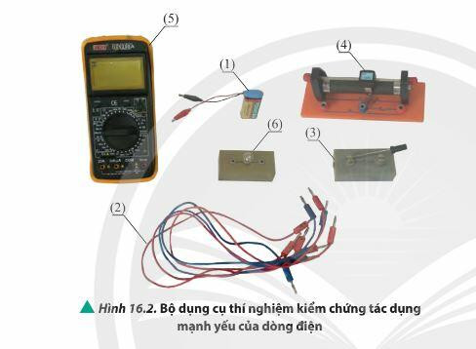  
b. Khái niệm cường độ dòng điện  
Đại lượng vật lí đặc trưng cho tác dụng mạnh hay yếu của dòng điện gọi là cường độ dòng điện, được xác định bằng điện lượng dịch chuyển qua tiết diện thẳng S trong một đơn vị thời gian.  
I= Δq/ Δt   
Trong hệ SI, cường độ dòng diện có đơn vị là ampe (A).  
c. Định nghĩa đơn vị điện tích  
1 culông (1 C) là điện lượng chuyển qua tiết diện thẳng của dây dẫn trong 1 s khi có dòng điện không đổi cường độ 1 A chạy qua.  
1C = 1A.1s = 1A.s  
**3. Vận tốc trôi**  
a. Khái niệm Vận tốc trôi  
Vận tốc trôi của các hạt tải điện tỉ lệ với cường độ dòng điện chạy trong vật dẫn.  
  
**Sơ đồ tư duy về "Dòng điện. Cường độ dòng điện''**  
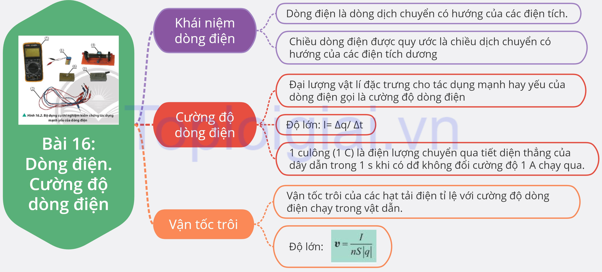  
**Xem thêm lời giải bài tập Vật lí 11** **Chân trời sáng tạo hay, chi tiết khác:**   
**Bài 15: Năng lượng và ứng dụng của tụ điện**  
**Bài 17: Điện trở. Định luật Ohm**  
**Bài 18: Nguồn điện**  
**Bài 19: Năng lượng điện. Công suất điện**  
**Bài 20: Thực hành xác định suất điện động và điện trở trong của pin**